SỞ GD – ĐT TP.HCM  TRƯỜNG THPT TẠ QUANG BỬU | KT HỌC KỲ I – NĂM HỌC 2015 – 2016.  MÔN : VẬT LÝ – KHỐI LỚP 10 (Cơ Bản)  Thời gian làm bài : 45 phút (không kể thời gian phát đề)

Họ và tên học sinh : _____________________________________. Số báo danh : ________________.

Câu 1 (2,0đ) : Quán tính là gì ? Nêu đặc điểm của cặp lực và phản lực trong tương tác giữa hai vật ?

Câu 2 (1,0đ) : Phát biểu định luật vạn vật hấp dẫn.

Câu 3 (1,0đ) : Điều kiện cân bằng của một vật rắn chịu tác dụng đồng thời của ba lực không song song.

Câu 4 (0,75đ) : Một vệ tinh nhân tạo khối lượng 500 kg, được phóng lên quỹ đạo và chuyển động tròn đều quanh Trái Đất ở độ cao mà tại đó gia tốc trọng trường 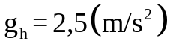. Lực nào đóng vai trò là lực hướng tâm trong chuyển động tròn đều của vệ tinh và xác định độ lớn lực hướng tâm tác dụng lên vệ tinh ?

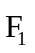
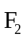
Câu 5 (1,0đ) : Một lò xo nhẹ có chiều dài tự nhiên là 18 cm, độ cứng k = 200 N/m. Khi dùng một lực có phương dọc theo trục đối xứng của lò-xo, có độ lớn 5 N để nén lò xo này thì chiều dài lò xo bị nén là bao nhiêu ? Biết tác dụng của lực lên lò xo nằm trong giới hạn đàn hồi của lò xo này.
O

Câu 6 (0,75đ) : Hai lực có giá đồng qui tại O, có độ lớn lần lượt là F₁ = 16 N và F₂ = 12 N cùng tác dụng vào một vật rắn như hình vẽ bên. Xác định độ lớn hợp lực của chúng ?
Lưu ý : Học sinh không vẽ lại hình khi làm bài.

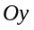
Câu 7 (1,0đ) : Một vật khối lượng m = 5 kg, bắt đầu chuyển động thẳng từ trạng thái nghỉ (v₀ = 0) trên đường nằm ngang dưới tác dụng của lực kéo có phương nằm ngang, có độ lớn 8 N. Hệ số ma sát trượt giữa vật và mặt đường là μ = 0,1. Lấy g = 10 m/s².
Xác định gia tốc của vật chuyển động ?

Câu 8 (1,5đ) : Một vật có khối lượng m, trượt thẳng đều từ đỉnh của một mặt phẳng nghiêng xuống chân của nó (như hình vẽ bên). Cho biết : mặt phẳng nghiêng này có góc nghiêng so với phương ngang là 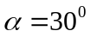. Hệ số ma sát giữa vật và mặt phẳng nghiêng .
Sử dụng phương pháp động lực học chất điểm (định luật II – Newton), xác định hệ số ma sát của vật trượt trên mặt phẳng nghiêng ?
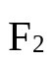
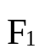
B

O
A
Câu 9 (1,0đ) : Thanh OB đồng chất, tiết diện đều có thể quay quanh O và có khối lượng m = 200 g. Tác dụng lên thanh OB các lực 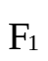 và 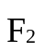 đặt tại A và B (như hình vẽ bên). Biết F₁ = 30 N, OA = 10 cm, AB = 50 cm. Lấy g = 10 m/s².
Tìm F₂ để thanh OB cân bằng ?

 Hết 

ĐÁP ÁN KT HK1 – VẬT LÝ – KHỐI 10 – NH : 2015 - 2016

Câu 1 (2,0đ) : Quán tính là gì ? Nêu đặc điểm của cặp lực và phản lực trong tương tác giữa hai vật ?
(0,5đ)* Quán tính là tính chất của mọi vật có xu hướng bảo toàn vận tốc cả về hướng và độ lớn.
(0,5đx3)* Nêu đặc điểm của cặp lực và phản lực trong tương tác giữa hai vật.
    - Lực và phản lực luôn luôn xuất hiện (hoặc mất đi) đồng thời.
    - Lực và phản lực là cặp lực trực đối (có cùng giá, có cùng độ lớn, nhưng ngược chiều với nhau).
    - Lực và phản lực là hai lực không cân bằng nhau vì chúng được đặt trên hai vật khác nhau.

Câu 2 (1,0đ) : Phát biểu định luật vạn vật hấp dẫn.
Lực hấp dẫn giữa hai chất điểm bất kỳ tỉ lệ thuận với tích hai khối lượng của chúng và tỉ lệ nghịch với bình phương khoảng cách giữa chúng.

Câu 3 (1,0đ) : Điều kiện cân bằng của vật rắn chịu tác dụng của ba lực không song song :
- (0.25đ) Giá của ba lực phải đồng phẳng và đồng qui.
- (0.25đ) Hợp lực của hai lực phải cân bằng với lực còn lại.
- (0.5đ) Hệ thức : 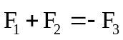

Câu 4 (0,75đ) :
(0,25đ)* Lực hấp dẫn giữa Trái Đất và vệ tinh nhân tạo đóng vai trò là lực hướng tâm : F_{ht} = F_{hd}.
(0,25đ)* Trọng lực tác dụng lên vệ tinh nhân tạo là lực hấp dẫn giữa Trái Đất và vệ tinh, suy ra : P = F_{hd}
(0,25đ)* Độ lớn lực hướng tâm :
F_{ht} = P = m.g_{h} = 500.2,5 = 1250 N.

Câu 5 (1,0đ) :
(0,25đ) AD định luật III Newton, ta có :
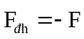
(0,25đ) 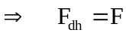
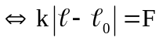
(0,25đ)Vì lò xo bị nén nên : 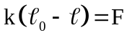
(0,25đ) Suy ra, chiều dài lò xo bị nén là :
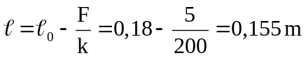

Câu 6 (0,75đ) :
(0,25đ) Ta có : 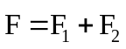
Vì : 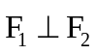
(0,25đ) Suy ra : 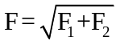
(0,25đ) Thế số và tính đúng : F = 20 N

Câu 7 (1,0đ) : Hình vẽ đúng 0,25
(Học sinh có thể vẽ một trong hai hình sau)
y

O x

t₀ = 0

Áp dụng định luật II Newton :
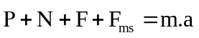 (1) 0,25
Chiếu pt (1) lên
trục Ox : 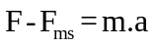 0,25
trục Oy : 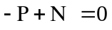
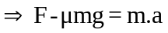 (2)
Thế số và tính đúng : a = 0,6 m/s² 0,25
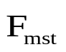

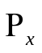
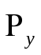

Kết luận.

Câu 8 (1,5đ) :
(0,25đ) Vẽ lại hình và biểu diễn các lực tác dụng lên vật trên mặt phẳng nghiêng đúng.

Vật CĐTĐ : 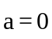
Áp dụng định luật II Newton :
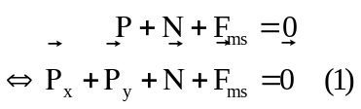 0,25
Chiếu pt (1) lên:
trục Ox : 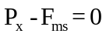 0,25
trục Oy : 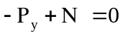
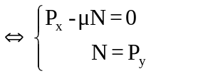 0,25
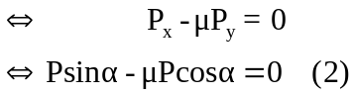 0,25
Từ (2), suy ra : μ = tan30⁰ = 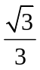 0,25

Kết luận.
G
B

O
A

Câu 9 (1,0đ) :

( 0,25đ) Tính :
- d₁ = OA = 10 cm
- d₂ = OB = OA + AB = 10 + 50 = 60 cm
- 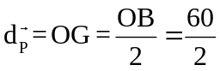= 30cm
Áp dụng qui tắc moment đ/v trục quay tại O ta có :
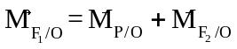 (0,25đ)
 F₁.d₁ = P. 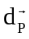+ F₂.d₂ (0,25đ)
Thế số và tính đúng : F₂ = 4 N (0,25đ)
Kết luận.

HẾT

Ghi chú :
- Học sinh có thể trình bày bài giải theo cách giải khác, nếu vẫn hợp lý và đúng theo yêu cầu bài kiểm tra thì vẫn được chấm trọn điểm.
- Trường hợp thiếu đơn vị ở đáp án chính của câu hỏi thì trừ 0.25(đ) cho mỗi đơn vị thiếu và trừ tối đa 4 lần trên toàn bộ bài kiểm tra.
- Trường hợp trình bày tự luận mà thiếu lời dẫn giải cho câu hỏi chính thì trừ từ 0.25(đ) đến 0.5(đ) trên toàn bộ bài kiểm tra.
- Mọi trường hợp vi phạm kỷ luật phòng thì đều bị cho điểm không (00) đối với bài kiểm tra của học sinh vi phạm.

